2023年12月29日
PRESS INFORMATION
報道関係の皆さま
株式会社 ノジマ

「ドラゴンボールZ×ノジマ」新春初売り
ワクワクをお届け。年に一度のスーパーセール！
～業界初のコラボレーションが実現～

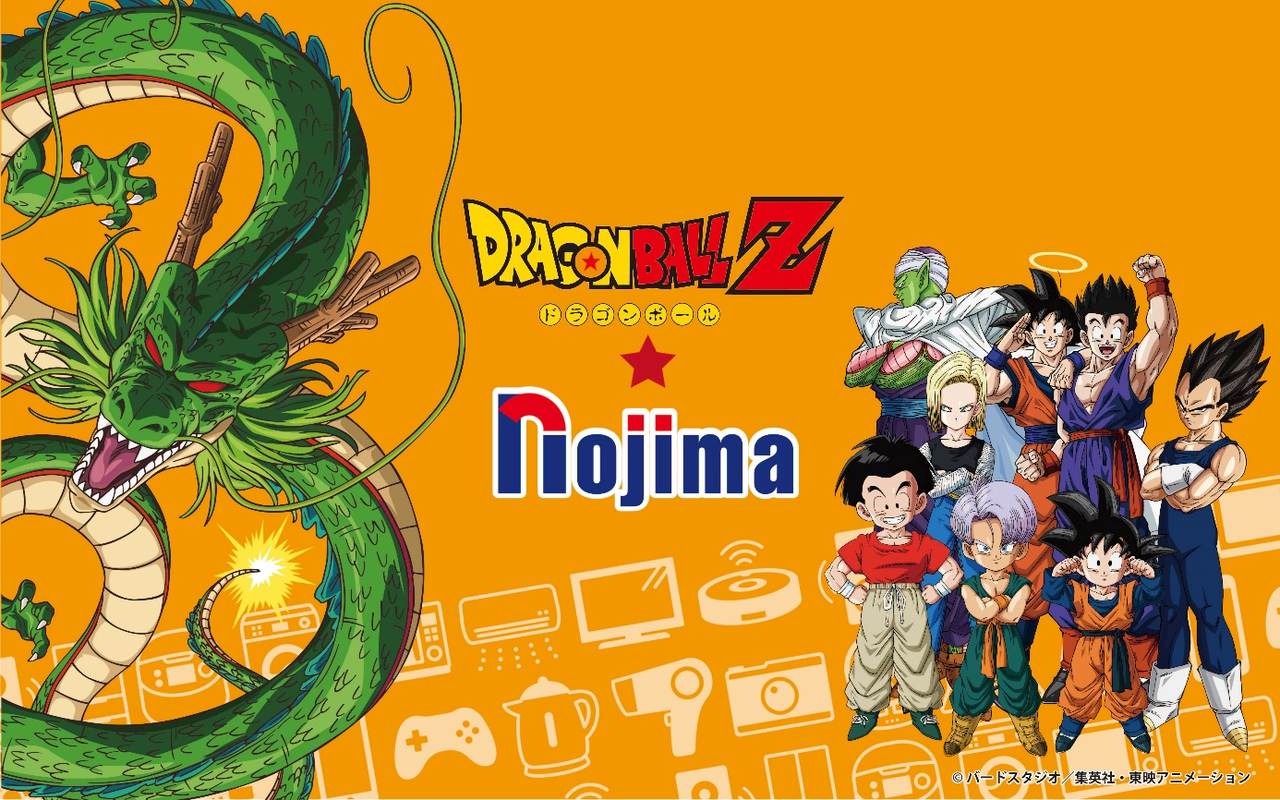
メーカー販売員のいない唯一の家電専門店である株式会社ノジマ（神奈川県横浜市、代表執行役社長・野島廣司）は、2024年1月1日(祝)より全店舗で開催される初売りセールで、「辰（龍）年」にちなんだ企画として、小売業界初、老若男女・国内外問わず多くの方に愛され続けている「ドラゴンボールZ」とのコラボレーションを実施いたします。今回のメイン企画として、7つ集めると願いが叶うという”ドラゴンボール”にちなんだ7大特典をご用意。福袋や特別価格商品、「旅行券」・「大人気家電」・「ドラゴンボールZ×ノジマ 限定コラボステッカー」などがあたる大抽選会など、ワクワクとおトクが詰まった新年最初の楽しいお買い物体験をお届けいたします。
オリジナルキービジュアル ©︎バードスタジオ／集英社・東映アニメーション

・「ドラゴンボールZ×ノジマ」新春初売りセールのポイント
１．初売りセール期間限定「7大特典」
“ドラゴンボール”を7つ集めて合言葉を唱えると、”神龍”が現れ、どんな願いも叶えてくれる、ということにちなんで、今回のセールでは7大特典を用意いたしました。
値引き増額クーポンや、ポイント増量クーポン、大抽選会など、気になっていた家電をおトクにお買い求めいただけるスーパーお得なチャンス！

★大人気家電や旅行券、クーポンなどが応募者全員に当たる！ノジマの大抽選会
２０２４年１月１日（祝）～１月１４日（日）の期間中、ノジマの店頭でお買い物&エントリーページからの応募で当たる！大人気の「ロボット掃除機」や「ゲーム機」、「旅行券10万円分」やノジマがパビリオンを出展している「キッザニア東京のチケット」、ノジマでしかもらえない「ドラゴンボールZ×ノジマ 限定コラボステッカー」など、豪華景品が盛りだくさん。
●応募ページ・詳細はこちら
https://bigchance.nojima.co.jp/
※上記応募ページは２０２４年１月１日（祝）７：００頃公開予定です。

詳しくは、２０２４年１月１日（祝）の朝刊 折り込みチラシ、または同日よりノジマアプリ内で配信されるWEBチラシをご確認ください。

2．ワクワクが止まらない！「スーパーお得な福袋」
毎年大人気の「家電のセット福袋」や「ゲームのセット福袋」、2024年にちなんだ「2024円福袋」、各商品の担当者が選んだ「渾身の福袋」など、「スーパーお得な福袋」を多数ご用意しました。

・コラボレーション広告について
掲出期間
２０２３年１２月２９日（金）頃～２０２４年１月３１日（水）頃
掲出場所
電車内広告・「ノジマ店舗」約220店舗・折り込みチラシなどで展開予定。
※電車内広告については、一部の路線に限ります。
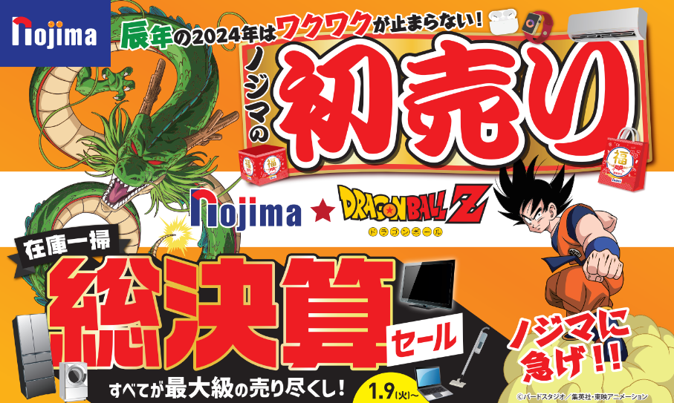
2024年1月電車内広告イメージ ©︎バードスタジオ／集英社・東映アニメーション

ノジマは、今後もユニークな取り組みを通して企業価値を向上させ、お客様に喜んでいただける企業No.1を目指して参ります。

＜お客様のお問い合わせ窓口はこちら＞
株式会社ノジマ
E-mail：nojima_kouhou@nojima.co.jp

＜取材のお問い合わせ窓口はこちら＞
株式会社ノジマ 広報担当 府川(フカワ）・高橋(タカハシ）
Ｅ-Mail：pr@nojima.co.jp

